操作手冊目錄
1 程式介面 2
2 功能介紹 4
2.1 登入功能 4
2.2 設定功能 5
2.2.1 功能列 5
2.2.2 機台參數設定 5
2.2.2.1 機台參數 : ALL 6
2.2.2.2 材料/塗佈參數 7
2.3 手動功能 8
2.3.1 JOG功能 8
2.3.2 手動操作 9
2.3.3 IO狀態 9
2.4 紀錄 10
2.4.1 異常履歷 10
2.4.2 塗佈曲線 11
3 程式流程操作 12
3.1 原點復歸 12
3.2 開始與暫停 13
3.3 流程中止 16
3.4 異常排除 17
1. 附錄 18

程式介面
c
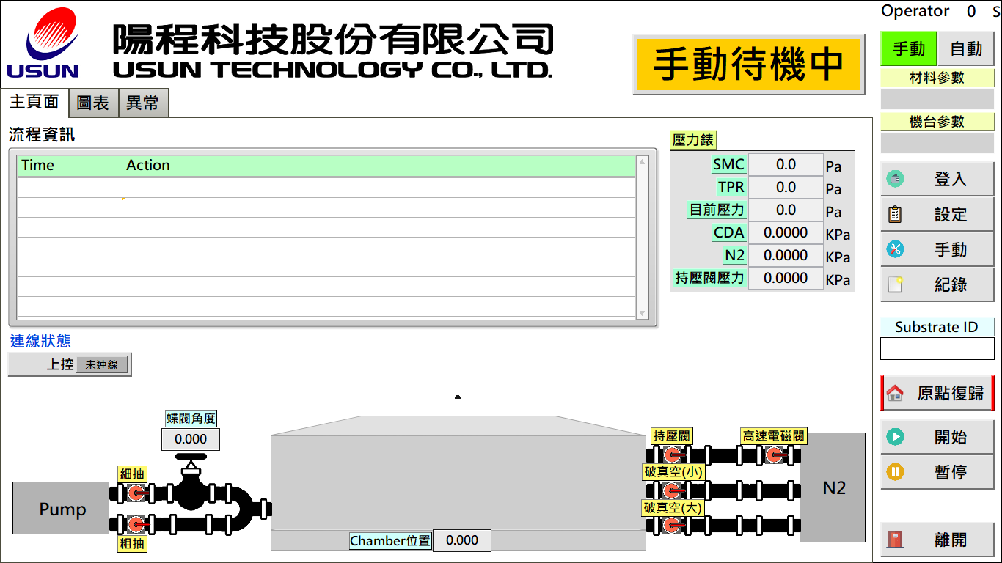
a
b
a. 資訊顯示區
主頁面：機台流程&錶頭資訊
圖表：機台製程狀態與真空曲線
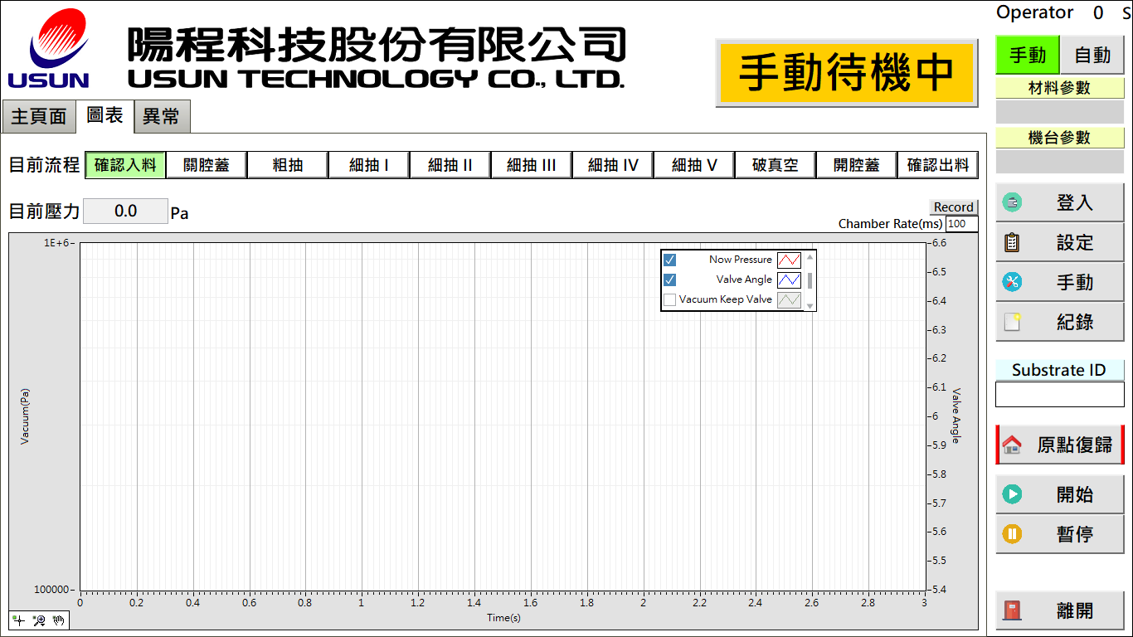
異常：顯示目前發生的異常&異常發生次數統計
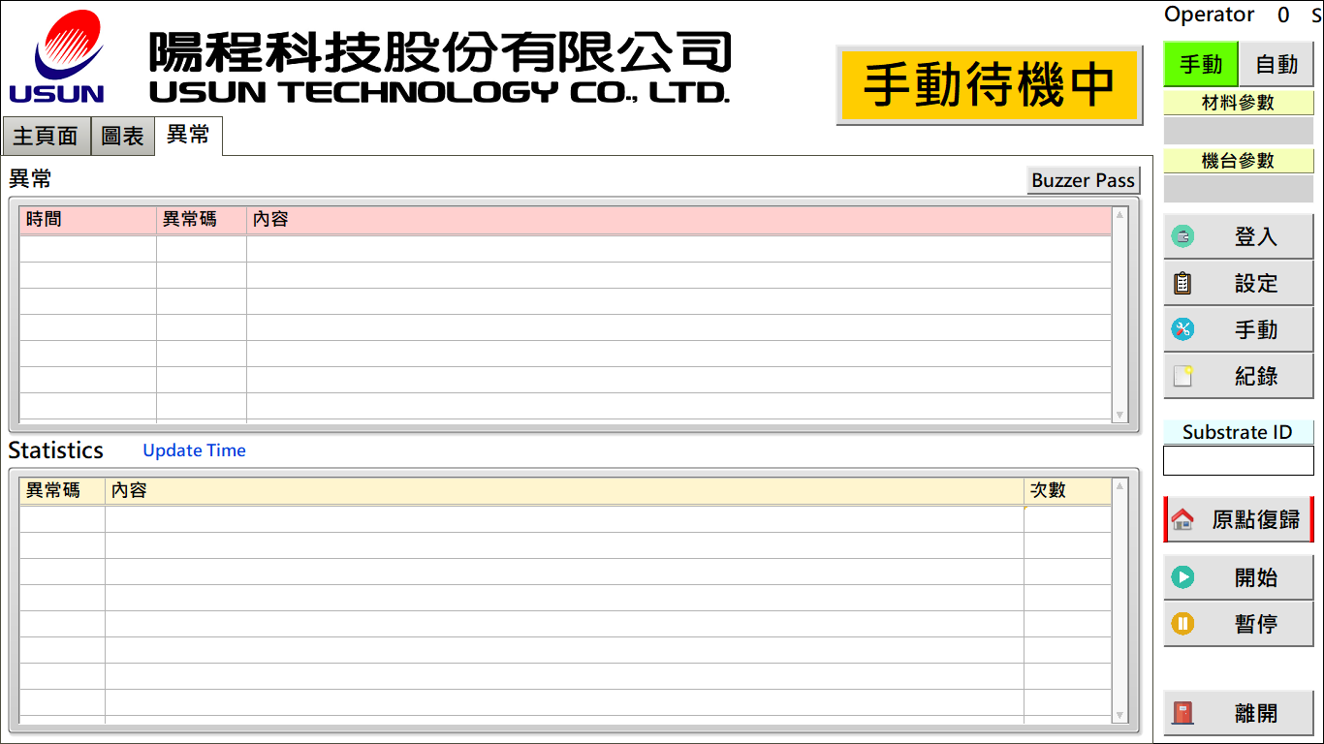

b. 機況顯示
顯示目前日期時間&機台機況

c.工具列：
登入 : 開啟使用者登入介面。
設定 : 開啟『設定』選單-機台參數、材料參數。
手動 : 開啟『手動』選單-Jog、手動、單部流程。
紀錄 : 開啟『紀錄』選單-塗佈數據、異常履歷。
原點復歸 : 執行機台各機構原點復歸。
開始 : 啟動自動貼合流程。
暫停 : 暫停自動流程。
離開 : 結束並關閉程式。

功能介紹

登入功能

2.1.1開啟登入介面

選擇對應使用者(Operator操作員/Engineer工程師/Supervisor廠商)並且輸入密碼登入

Operator : 最低權限，登出使用者後即切換至Operator

Engineer : 登入後，若持續300秒未操作，即自動登出

Supervisor : 此權限不會自動登出

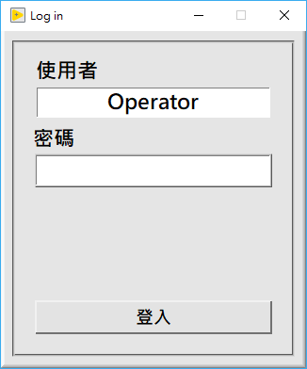

2.1.2修改密碼

修改登入者密碼

Engineer : 可改Engineer使用者密碼

Supervisor : 可改Supervisor及Engineer使用者密碼

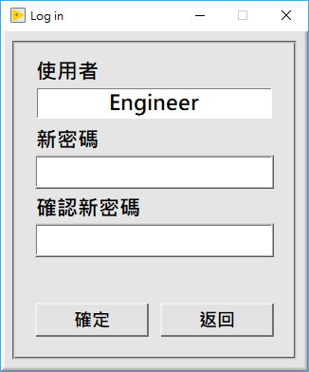

設定功能
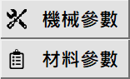

功能列
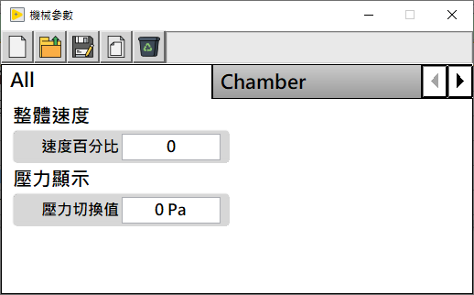
工具列：
開啟新檔 : 創立空白參數的檔案。
讀取檔案 : 開啟現有參數檔案。
儲存檔案 : 儲存當前參數。
另存新檔 : 將目前參數另存一個檔案。
刪除檔案 : 刪除目前參數檔案。
參數檔名 : 目前參數檔檔名

機台參數設定

機台參數 : ALL
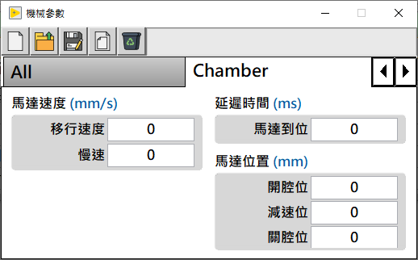

材料/塗佈參數
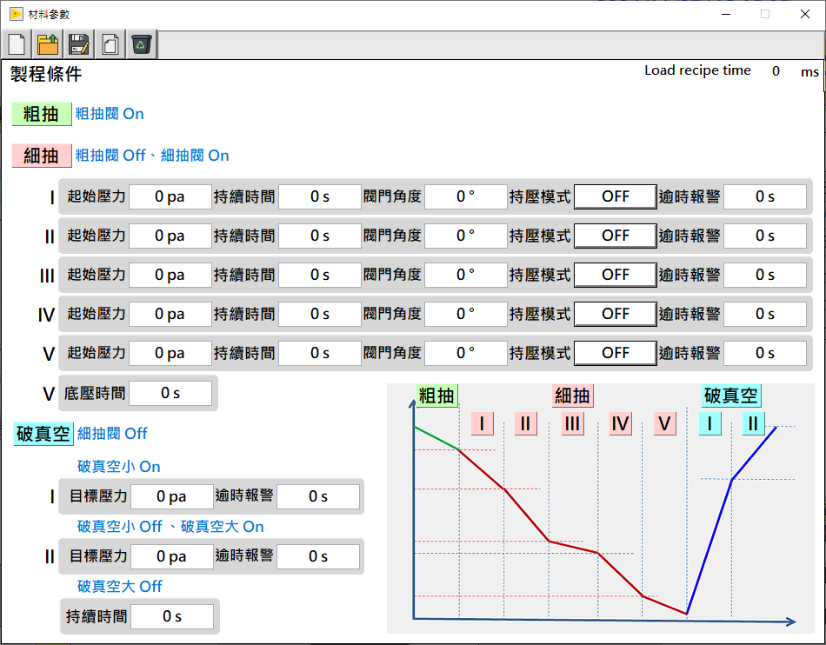

手動功能

JOG功能
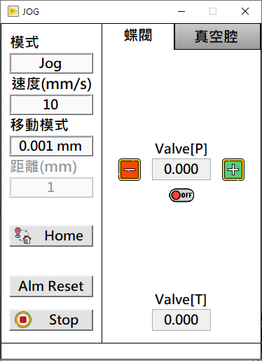
移動模式 : 分為吋動和連續。
>吋動 : 按一次要移動的軸箭頭，該軸會根據速度、吋動方式和移動距離移動一次。
>連續 : 按住要移動的軸箭頭，該軸會根據速度連續移動。
速度 : Jog移動時的速度。
吋動方式 : 分為相對位置和絕對位置。
移動距離 : Jog吋動移動時的距離。
馬達異常解除 : 馬達發生異常而無法移動時，可按此鈕解除異常恢復控制。
目標位置移動 : 移動到機械設定之相對應位置

手動操作
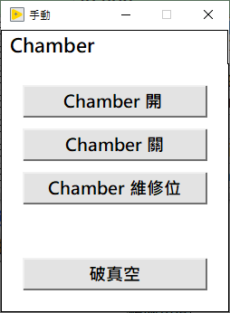
進行手動閥件開關、手動流程控制，

IO狀態
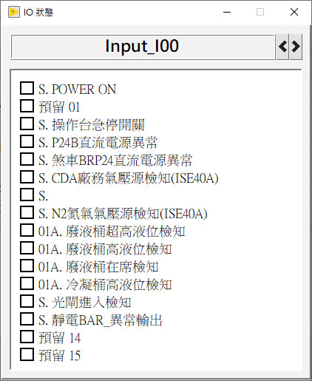
顯示機台IO狀態

紀錄

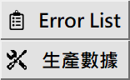

異常履歷
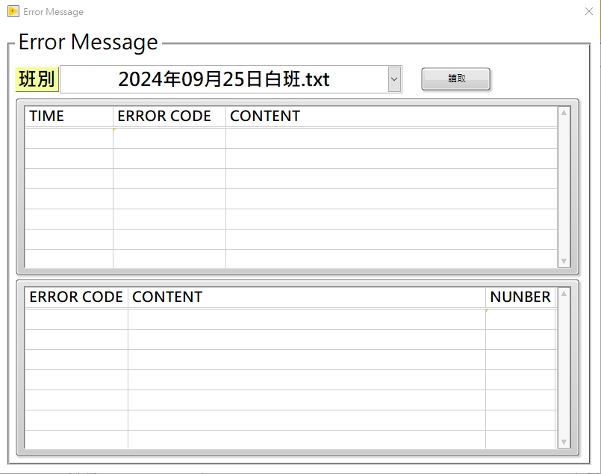
讀取 : 讀取選取的檔案紀錄
刪除 : 刪除選取的檔案紀錄

塗佈曲線
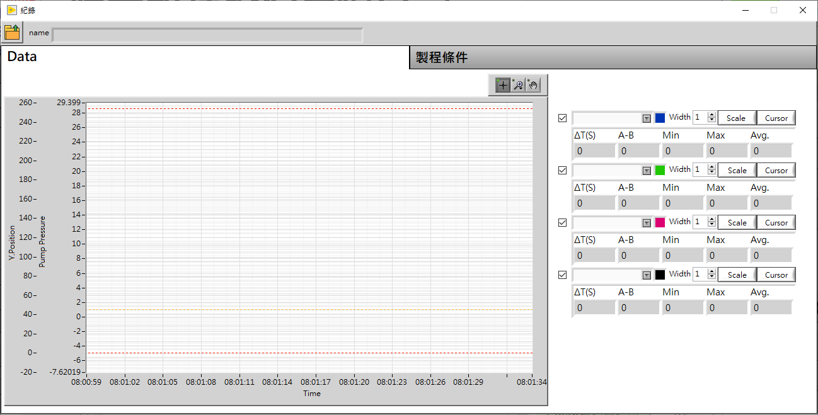
查看塗佈時馬達及壓力曲線，

程式流程操作

原點復歸
設備剛啟動需先執行原點復歸，讓馬達回原點。
點擊主頁面原點復歸按鈕，出現確認視窗，確認條件滿足後，開始執行原點復歸。
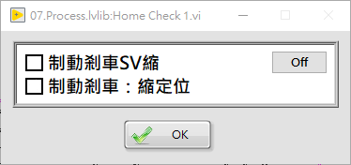
機台狀態轉為原點復歸中
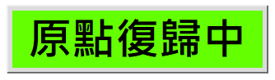
待機台覆歸完成後，燈號會轉為綠燈
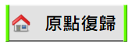

開始與暫停
手動待機狀態下，切換到自動模式
缺換自動，程式會出現確認視窗。
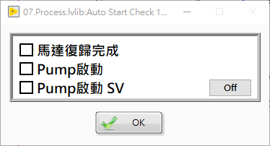
若條件滿足，機台會切換到自動待機狀態，等待中控下達交接片生產指令。
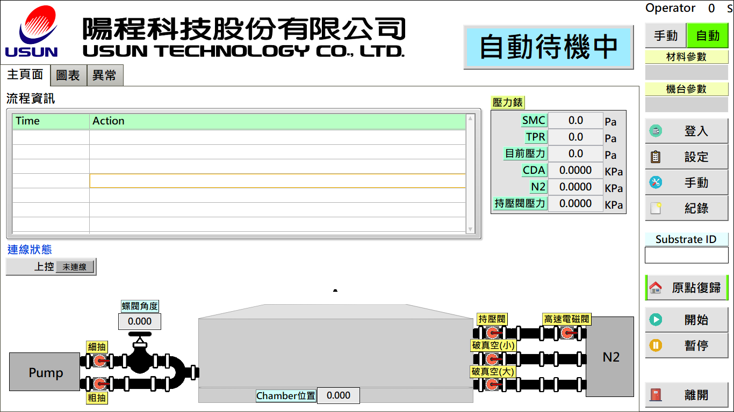
自動待機下點擊開始執行手動真空乾燥，程式判斷條件是否已完成，如已完成則開始進入塗佈程序。
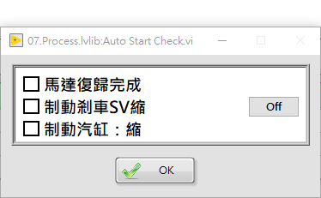

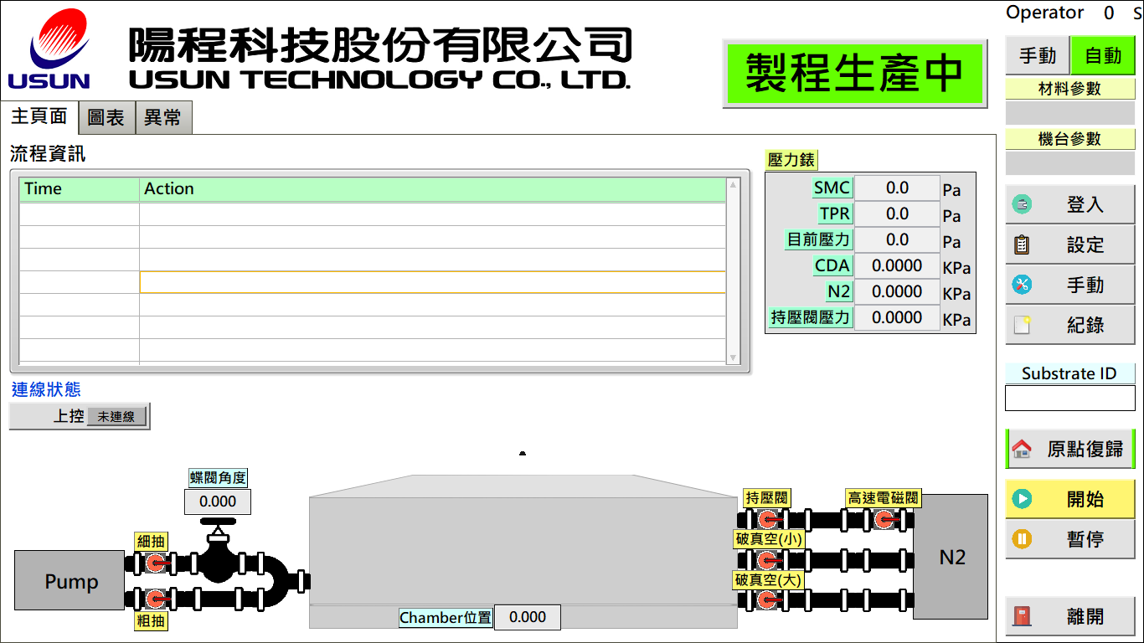
自動運行中擊“暫停”，生產流程將暫停動作，機台進入暫停狀態，再次點擊點擊“暫停”，可解除暫停繼續生產。
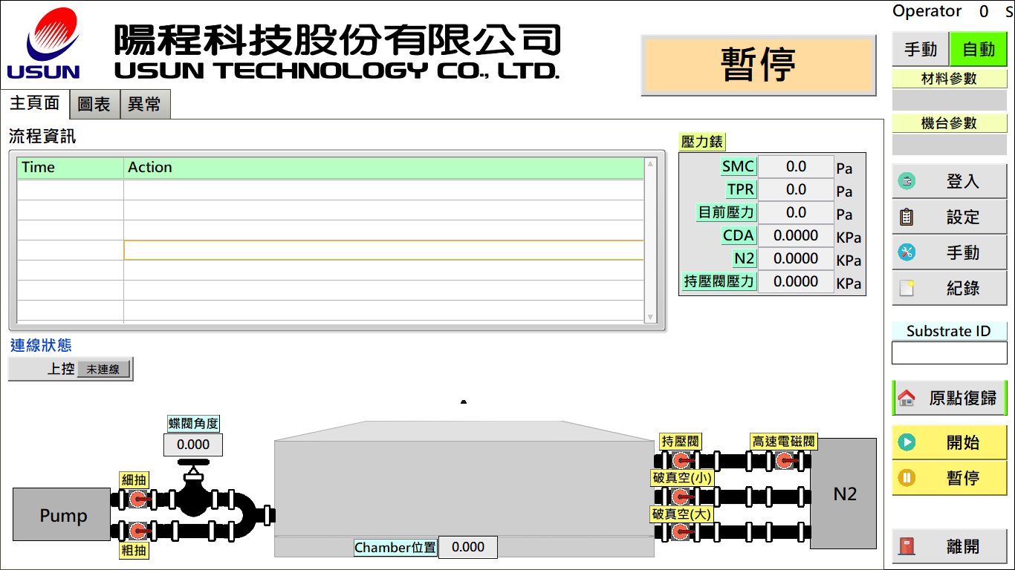

流程中止
自動流程中，點擊“開始”，程序切入暫停，並跳出視窗詢問是否<結束流程>，點擊確定即可結束流程。
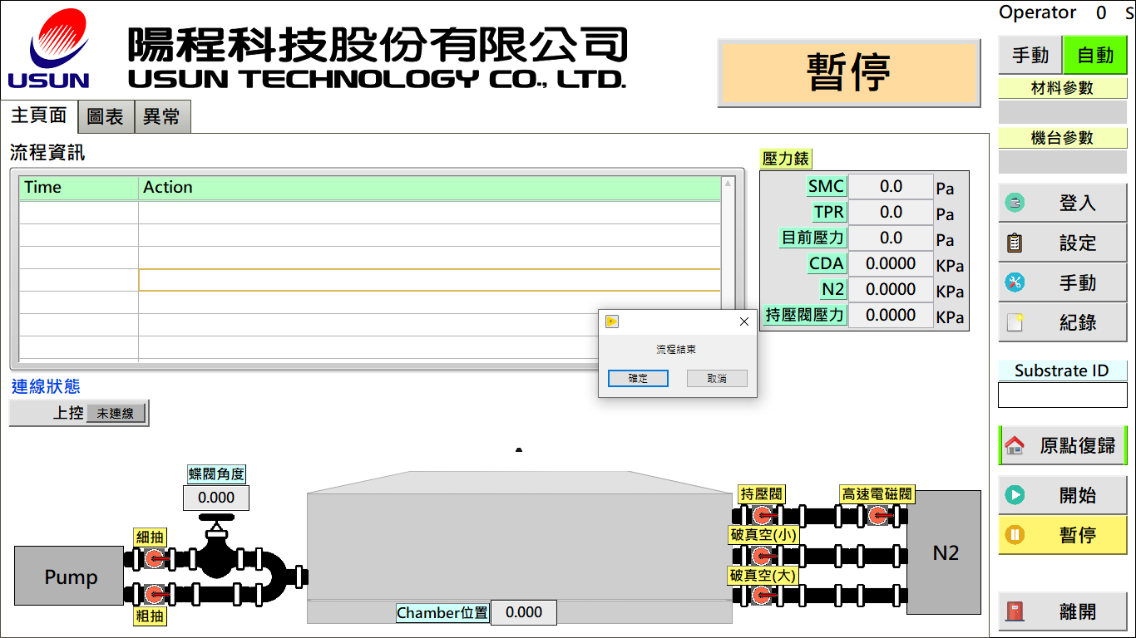
或是已在暫停模式狀態下，點擊“開始” 跳出視窗詢問是否<結束流程>，點擊確定即可結束流程。

異常排除
當發生異常時系統會跳出異常視窗如下:
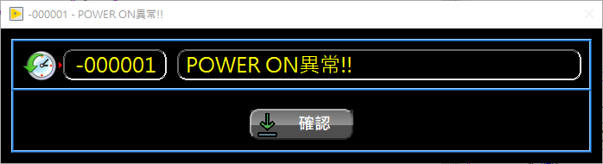
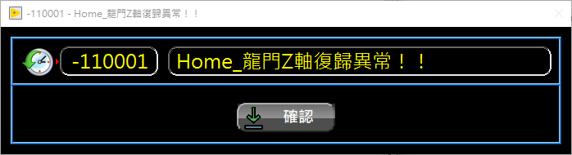

手動待機狀態下發生異常，根據報警視窗提示，排除相對應狀態，按下確認。
自動待機望太下發生異常，程式跳回手動狀態，人員依報警視窗提示，排除相對應狀態，按下確認。排除異常後才可以再次切回自動模式。
流程運行中發生異常，程式進入暫停，確認異常排除後，重新按開始繼續流程。
塗佈過程中發生異常，所有馬達停止動作，人員需手動排除異常，並確保塗刀可移動狀態下，手動操作回等待位，再重新執行流程。
- 附錄
異常代碼
Error Code | Message | 備註 | Remarks
-000001 | POWER ON異常!!
-000002 | POWER ON異常!!
-000003 | 系統緊急停止異常!!
-000004 | P24B直流電源異常!!
-000005 | CDA廠務氣壓源異常!!
-000006 | N2氮氣氣壓源異常!!
-000051 | 靜電BAR異常!!
-000052 | 光閘有物檢知!!
-000053 | 操作側上門檢!!
-005001 | 維修側上門檢!!
-010001 | 門檢6異常!!
-010002 | 蝶閥_負極限異常!!
-010003 | 蝶閥_正極限異常!!
-010101 | 蝶閥_馬達位激磁!!
-010102 | 龍門Z1_負極限異常!!
-010103 | 龍門Z1_正極限異常!!
-010201 | 龍門Z1_馬達位激磁!!
-010202 | 龍門Z2_負極限異常!!
-010203 | 龍門Z2_正極限異常!!
-110001 | 龍門Z2_馬達位激磁!!
-110002 | Home_Z軸龍門狀態異常！！
-110003 | Home_Z1軸負極限移動逾時！！
-110004 | Home_Z2軸負極限移動逾時！！
-110005 | Home_Z軸龍門負極限移動異常！！
-110006 | Home_Z1軸回Home異常！！
-110007 | Home_Z2軸回Home異常！！
-110008 | Home_Z1軸Offset異常！！
-110009 | Home_Z2軸Offset異常！！
-110101 | Home_蝶閥軸回Home異常！！
-110102 | Open Chamber_破真空小逾時!!
-110103 | Open Chamber_破真空大逾時!!
-110104 | Open Chamber_制動缸1縮定位異常!!
-110105 | Open Chamber_制動缸2縮定位異常!!
-110106 | Open Chamber_龍門減速位異常!!
-110107 | Open Chamber_龍門開腔位異常!!
-110301 | Open Chamber_蝶閥預備位異常!!
-110302 | Rough Vacuum_制動缸1縮定位異常!!
-110303 | Rough Vacuum_制動缸2縮定位異常!!
-110304 | Rough Vacuum_龍門減速位異常!!
-110305 | Rough Vacuum_龍門關腔位異常!!
-110306 | Rough Vacuum_蝶閥預備位異常!!
-110401 | Rough Vacuum_粗抽逾時!!
-110402 | High Vacuum_龍門關腔位異常!!
-110403 | High Vacuum_細抽第一段逾時!!
-110404 | High Vacuum_細抽第二段逾時!!
-110405 | High Vacuum_細抽第三段逾時!!
-110406 | High Vacuum_細抽第四段逾時!!
-110407 | High Vacuum_細抽第五段逾時!!
-110408 | High Vacuum_蝶閥第一段角度異常!!
-110409 | High Vacuum_蝶閥第二段角度異常!!
-110410 | High Vacuum_蝶閥第三段角度異常!!
-110411 | High Vacuum_蝶閥第四段角度異常!!
-110501 | High Vacuum_蝶閥第五段角度異常!!
-110502 | Vacuum Break_破真空小逾時!!
-110503 | Vacuum Break_破真空大逾時!!
-110504 | Vacuum Break_制動缸1縮定位異常!!
-110505 | Vacuum Break_龍門關腔位異常!!
-110506 | Vacuum Break_龍門減速位異常!!
-110507 | Vacuum Break_龍門開腔位異常!!
-110701 | Vacuum Break_蝶閥預備位異常!!
-110702 | Close Chamber_制動缸1縮定位異常!!
-110703 | Close Chamber_制動缸2縮定位異常!!
-110704 | Close Chamber_龍門減速位異常!!
-111101 | Close Chamber_龍門關腔位異常!!
-111102 | Manual_Open Chamber_破真空小逾時!!
-111103 | Manual_Open Chamber_破真空大逾時!!
-111104 | Manual_Open Chamber_制動缸1縮定位異常!!
-111105 | Manual_Open Chamber_制動缸2縮定位異常!!
-111106 | Manual_Open Chamber_龍門減速位異常!!
-111107 | Manual_Open Chamber_龍門開腔位異常!!
-111201 | Manual_Open Chamber_蝶閥預備位異常!!
-111202 | Manual_Close Chamber_制動缸1縮定位異常!!
-111203 | Manual_Close Chamber_制動缸2縮定位異常!!
-111204 | Manual_Close Chamber_龍門減速位異常!!
-111301 | Manual_Close Chamber_龍門關腔位異常!!
-111302 | Manual_Chamber Fix_破真空小逾時!!
-111303 | Manual_Chamber Fix_破真空大逾時!!
-111304 | Manual_Chamber Fix_制動缸1縮定位異常!!
-111305 | Manual_Chamber Fix_制動缸2縮定位異常!!
-111306 | Manual_Chamber Fix_龍門減速位異常!!
-111307 | Manual_Chamber Fix_龍門維修位異常!!
-111308 | Manual_Chamber Fix_制動缸1伸定位異常!!
-111401 | Manual_Chamber Fix_制動缸2伸定位異常!!
-111402 | Manual_Vacuum Break_破真空小逾時!!
000001 | Manual_Vacuum Break_破真空大逾時!!
000002 | 中控系統未連線

:程式須關閉重新啟動 :吸真空異常 :需要system Rest解除

